Modul 8 : Menyisipkan Text Box, Word Art, & Clip Art

&

Modul 9 Membuat Equation, Hyperlink, Watermark, & Mencetak Document



Dosen Pengajar :

**Ir. Akhmad Gazali.,ST.,MT.,IPM,ASEAN Eng**

Mata Kuliah :

**Pemrograman Komputer**

Disusun Oleh :

**Muhammad Alif Nur Hidaya (2306020039)**

**Intan Soraya (2306020079)**

**Muhammad Haqqi An Naazily (2306020030)**

# 

# Kata Pengantar

Alhamdulilah,Segala puja dan puji syukur kami senantiasa panjatkan kepada Allah swt. Yang mana telah memberikan banyak kemudahan kepada kami sehingga dapat mengerjakan makalah sederhana ini. Shalawat serta salam selalu tercurahkan kepada Nabi Muhammad SAW.

Makalah disusun untuk memenuhi tugas Mata Kuliah Pemorgraman Komputer. Selain itu, makalah ini bertujuan menambah wawasan tentang membuat dan menghapus tabel, konversi tabel ke teks dan Teks ke Tabel di Microsoft Word bagi para pembaca maupun kami sebgai penulis.

Sebagai upaya untuk memberikan pengalaman membaca yang menarik, kami memperkaya teks dengan penggunaan [Text Box: text box] yang ditempatkan strategis untuk memberikan penekanan pada poin-poin kunci. [Text Box: Text box] ini diisi dengan informasi yang mendukung dan memperjelas argumen yang disampaikan.

Dalam perjalanan menuju pemahaman yang lebih baik, kami juga menambahkan elemen seni dengan [Clip Art: gambar] yang mencerminkan esensi dari makalah ini. Kami percaya bahwa visualisasi dapat memperkaya pemahaman dan memberikan nuansa yang lebih hidup pada materi yang dibahas.

Akhir kata, kami mengucapkan terima kasih kepada semua pihak yang telah memberikan dukungan, bimbingan, dan motivasi selama penulisan makalah ini. Semoga makalah ini dapat memberikan manfaat dan inspirasi bagi pembaca.

# Daftar Isi

Kata Pengantar 2

Daftar Isi 3

BAB I Pendahuluan 4

A. Latar Belakang 4

B. Rumusan Masalah 4

C. Tujuan Pembahasan 4

BAB II Pembahasan 5

A. Modul 8 Menyisipkan Text Box Dalam Dokumen. 5

B. Modul 9. Membuat Equation, Hyperlink, Watermark Dan Mencetak Dokumen. 18

BAB III Penutup 29

A. Kesimpulan 29

B. Saran 29

# BAB I Pendahuluan

## Latar Belakang

Makalah ini berfokus pada seni penyajian informasi melalui "Menyisipkan Text Box, Word Art, & Clip Art". Dalam era digital dan tuntutan estetika yang semakin meningkat, keterampilan untuk menggabungkan elemen-elemen ini menjadi suatu keahlian yang sangat bernilai. Sejalan dengan perkembangan teknologi komunikasi, makalah ini akan mengeksplorasi signifikansi dan penerapan teknik ini dalam menyajikan informasi dengan cara yang menarik dan efektif.

## Rumusan Masalah

1. Bagaimana perkembangan dan evolusi "Text Box, Word Art, & Clip Art" dalam desain visual?
2. Apakah peran signifikan "Text Box, Word Art, & Clip Art" dalam meningkatkan daya tarik dan efektivitas komunikasi visual?
3. Bagaimana penggunaan "Text Box, Word Art, & Clip Art" dapat memperkaya pesan dalam suatu konteks?

## Tujuan Pembahasan

1. Menganalisis Sejarah dan Evolusi: Meneliti perkembangan "Text Box, Word Art, & Clip Art" dari waktu ke waktu untuk memahami evolusi mereka dalam konteks desain visual.
2. Menilai Peran Signifikan: Mengevaluasi peran "Text Box, Word Art, & Clip Art" dalam meningkatkan daya tarik dan efektivitas komunikasi visual serta dampaknya pada pemahaman pesan.
3. Menjelaskan Penggunaan Kontekstual: Menguraikan cara "Text Box, Word Art, & Clip Art" dapat memperkaya dan mengoptimalkan pesan dalam berbagai konteks presentasi dan desain visual.

# BAB II Pembahasan

## Modul 8 Menyisipkan Text Box Dalam Dokumen.

|  |  |
| --- | --- |
| **Menyisipkan Text Box** **Dalam Dokumen.** | 1. Letakkan kursor pada akhir paragraf ke 2 dokumen “*Tips Nama*     *C*  *an*  *ti*  *k*  *”.*                                               1. Klik tab menu *Insert*, klik icon menu *Text Box* pada daerah ribbon kelompok *Text.* 2. Pilih *Draw Text Box* untuk membuat text box yang baru.                                                1. Klik tahan tarik, dan gambarkan (lihat contoh soal). 2. Ketikkanlah isi text box sesuai contoh soal. Setelah selesai di ketik, pilih semua teks yang ada di text box, tekan tombol ***Ctrl+E****.* |

|  |  |
| --- | --- |
|  | 1. Untuk memformat text box, klik pada tepi text box, klik tab menu *Format,* kemudian pilih *Text Box Style* dan pilih jenis style *(lihat style text box soal).*  1. Klik icon menu *Shadow Efect.* Pilih salah satu jenis shadow yang ada, kemudian lihat perbedaannya. |

|  |  |
| --- | --- |
|  | 1. Sekarang klik icon menu *3-D Effect,* kemudian pilih *3-D Style1.*  1. Untuk mengatur perataan text box terhadap teks dokumen, klik icon menu *Text Wrapping,* kemudian pilih *Tight.* Coba anda pilih jenis yan lain, dan lihat perubahannya pada dokumen kita. |

g

Modul Aplikasi Komputer Microsoft office word 2007

|  |  |  |  |
| --- | --- | --- | --- |
|  | | *Tip : Untuk lebih memahami materi ini, anda dapat melihat video tutorial*  ***“Indah dengan Drop Caps, Text Box, dan Word Art”*** *di website* ***“www. videobelajar.com”.*** | |
| **Materi** | | **Langkah Detailnya** | |
| **Menyisipkan Word** **Art.** | | 1. Buka kembali file ”*Gabung File”.*  2  .    Let  a  kk  a  n    k  u  r  s  o  r    d  i    a  w  a  l    d  o  k  u  m  e  n  .                                            3. Klik tab menu *Insert,* kemudian pilih icon *Word Art* pada ribbon kelompok *text.* Pilih Word Art *Style 21.* | |
|  | | 1. Ketikkan Isi Wort Art *“Menggabungkan Beberapa Dokumen”,* dan jenis (*font*) huruf : *Arial Black*, ukuran (*size*) : 36.  1. Klik tombol *OK.* |

Modul Aplikasi Komputer Microsoft office word 2007

|  |  |
| --- | --- |
|  | 1. Klik icon menu *Spacing* pada ribbon *Text* , kemudian klik *Close.*                                1. Klik pada tab ribbon *Word Art Style,* ganti style menjadi *WordArt Style*   *16. (coba anda klik style yang lain, lihat perbedaanya).* |
| **Materi** | **Langkah Detailnya** |
| **Menyisipkan Clip Art.** | 1. Masih menggunakan *“Gabung file”.* Kemudian letakkan kursor pada akhir halaman pertama. |

|  |  |
| --- | --- |
|  | 1. Kemudian, klik tab menu *Insert > Clip Art.*  1. Kemudian klik tombol *Go* pada kotak dialog clip art. Perhatikan clip art yang muncul.  1. Kemudian klik gambar clip art “menara”. Perhatikan gambar sudah ditambahkan ke dalam dokumen. |

Modul Aplikasi Komputer Microsoft office word 2007

|  |  |
| --- | --- |
|  | 1. Klik icon menu *Brightness (-20%)*, perhatikan perubahannya. Coba anda lakukan untuk icon menu *adjusment picture* yang lainnya.  1. Untuk format yang lainnya, lihat pada materi Text box. Setelah selesai simpan kembali dokumen anda.   *Tip : Untuk lebih memahami materi ini, anda dapat melihat video tutoria* ***“Indah dengan Drop Caps, Text Box, dan Word Art”*** *di website “****www. videobelajar.com”.*** |

*l*

|  |  |
| --- | --- |
| **Tugas** | **Petunjuk Pengerjaan Tugas** |
| **Tugas Modul 8.** | Buat dokumen seperti di bawah ini. (logo, gambar boleh tidak sama). |

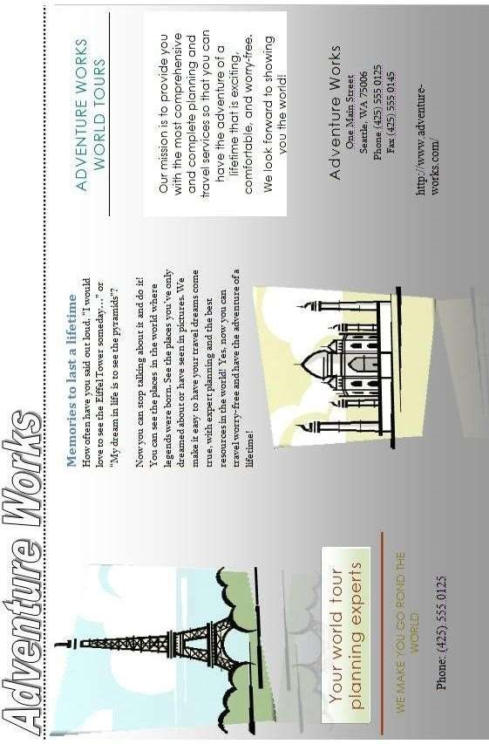

## Modul 9. Membuat Equation, Hyperlink, Watermark Dan Mencetak Dokumen.

|  |  |
| --- | --- |
| **Materi** | **Langkah Detailnya** |
| **Menyisipkan Objek** **Equation.** | Ketikkanlah persamaan rumus i bawah ini.  + 𝑛 sin  𝑓 = 0 + 𝑛 cos  𝐿 𝐿  𝑛 =1     1. Buat dokumen baru *(ctrl +N).* Klik tab menu *Insert* , klik icon menu *Equation* , pilih *Insert New Equation.*                                              1. Ketikkan *f(x)=* 2. Kemudian klik icon menu *Script* kemudian pilih *Subscript.*                                          1. Kemudian klik di dalam kotak *subscript.* |

|  |  |
| --- | --- |
|  | 1. Ketikkan *a* , terus letakkan kursor di kotak bawahnya, ketikkan 0.        1. Kemudian lakukan pengetikan untuk simbol yang lainnya.( langkah kerjanya sama, sesuaikan simbol dari pilihan yang ada dengan contoh   la  t  i  h  a  n  ).                                   1. Setelah selesai coba anda lihat/klik untuk simbol yang lainya. Perhatikan simbol – simbol yang ada. 2. Close dokumen anda dan simpan dengan nama *“Equation”.* |
| **Materi** | **Langkah Detailnya** |
| **Membuat dan**  **Memanfaatkan**  **Hyperlink.** | 1. Buka kembali file *Daftar Isi* 2. Pilih teks “*Daftar Isi”.*                                  1. Pilih tab menu *Insert*, kemudian pilih icon menu *Hyperlik* pada kelompok ribbon *Link.* |

|  |  |
| --- | --- |
|  | 1. Pada kotak dialog yang muncul, pilih folder *Sample Pictur*, kemudian pilih gambar *Forest* (pada windows Vista).  1. Klik tombol *OK.* 2. Untuk menggunakan linknya, tekan ***Ctrl+klik*** pada teks *Daftar Isi*. Maka link akan membuka file linknya (*forest.jpg).* |

|  |  |
| --- | --- |
|  |  |
| **Materi** | **Langkah Detailnya** |
| **Menggunakan** **Watermark.** | 1. Buka kembali file “*Tugas Modul 1”.* 2. Klik tab menu *Page Layout > Watermark > Custom Watermark.*                                                                1. Aktifkan pilihan *Text watermark,* isikan “*INDONESIA SEHAT 2010”* pada bagian *Text.* Pilih jenis huruf *Arial Black,* kemudian klik tombol *OK.* |

Modul Aplikasi Komputer Microsoft office word 2007

|  |  |
| --- | --- |
|  |  |
| **Materi** | **Langkah Detailnya** |
| **Mencetak Dokumen**  **Dengan Format** **Tertentu.** | 1. Buka kembali file *Tip Nama Cantik.* 2. Klik *Office button.* 3. Pilih *Print (****Ctrl +P****).*        1. Pada kotak dialog yang muncul, pilih jenis printer yang akan digunakan pada bagian *printer Name*. |

|  |  |
| --- | --- |
|  | 1. Klik *All* pada *Page.* 2. *Number of copies : 1.* 3. *Print what : Dokument, Print : All pages in range.* 4. Pada bagian *Zoom, Pages per sheet : 1 page.* 5. *Scale to Paper size ; A4.* 6. Kemudian klik tombol *OK.* |
| **Tugas** | **Petunjuk Pengerjaan Tugas** |
| **Tugas Modul 9.** | Buatlah dokumen seperti di bawah ini, dengan menggunakan bantuan *Equation* dan tambahkan efek *Watermark.* Setelah selesai simpan dengan nama *“Tugas Modul 9”.* |

Modul Aplikasi Komputer Microsoft office word 2007

*P*

*anduan*

*M*

*ate*

*r*

*i*

*M*

*atemati*

*k*

*a*

*S*

*M*

*A*

*(*

*I*

*P*

*A*

*)*

*.*

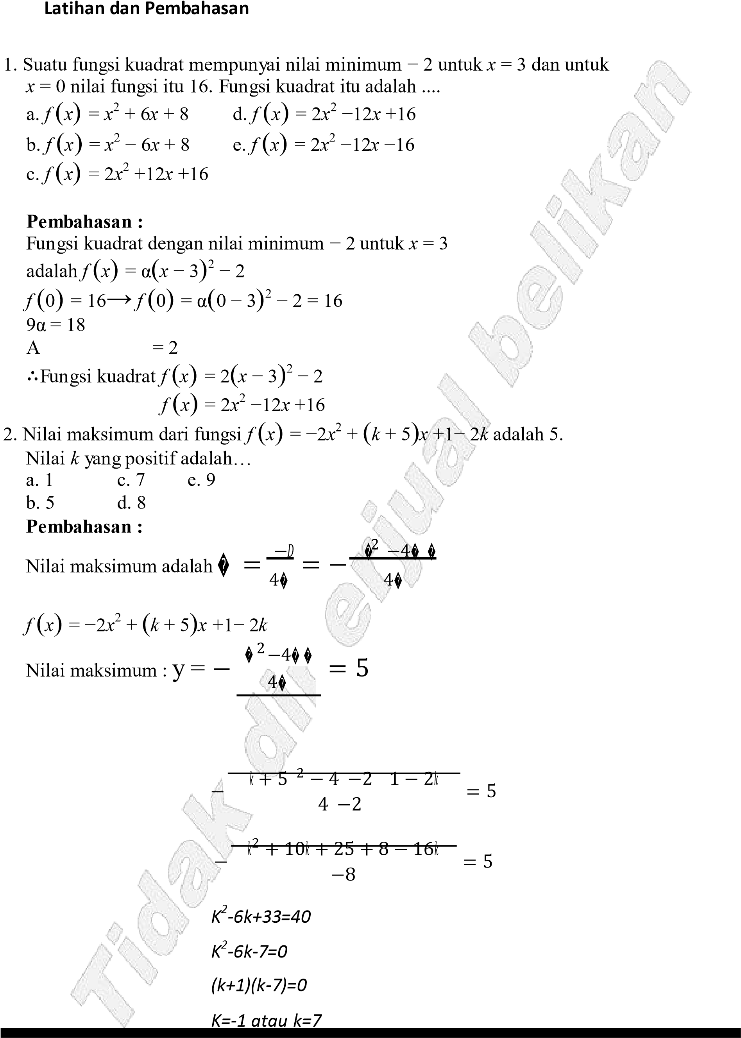

# BAB III Penutup

## Kesimpulan

Dalam penutup, dapat disimpulkan bahwa "Text Box, Word Art, & Clip Art" memiliki peran krusial dalam memperkaya desain visual dan komunikasi informasi. Sejarah evolusinya menunjukkan bahwa elemen-elemen ini telah menjadi unsur tak terpisahkan dalam menyajikan pesan secara kreatif dan efektif.

Keunggulan "Text Box, Word Art, & Clip Art" terletak pada kemampuannya untuk menarik perhatian, meningkatkan daya ingat, dan memberikan dimensi tambahan pada pesan yang disampaikan. Namun, tantangan seperti overdesign dan kesesuaian dengan konteks tertentu perlu diperhatikan.

## Saran

Terus Memantau Tren Terkini: Desainer dan pembuat presentasi disarankan untuk tetap mengikuti tren terkini dalam penggunaan "Text Box, Word Art, & Clip Art" agar tetap relevan dan inovatif.

Pertimbangkan Konteks dan Audiens: Penting untuk selalu mempertimbangkan konteks presentasi dan audiens target saat menyisipkan elemen-elemen visual ini. Kesesuaian dengan pesan yang ingin disampaikan sangat penting.

Pelajari Teknik Penggabungan yang Efektif: Studi kasus dan panduan praktis dapat menjadi sumber pembelajaran yang berharga. Belajar dari contoh konkret dapat membantu meningkatkan keterampilan dalam menyisipkan "Text Box, Word Art, & Clip Art" secara efektif.

Eksplorasi Kreativitas dan Estetika: Desainer dihimbau untuk terus menjelajahi kreativitas dan estetika dalam penggunaan elemen-elemen visual ini. Pendekatan kreatif dapat membedakan presentasi dan desain dari yang lain.

Dengan memperhatikan saran-saran di atas, diharapkan penggunaan "Text Box, Word Art, & Clip Art" dapat menjadi lebih efektif dan memberikan dampak yang positif dalam menyampaikan pesan secara visual.